Анализ результатов мониторинга по направлению «Система мониторинга эффективности руководителей образовательных учреждений» за 2022-2023 учебный год.
Мониторинг по направлению «Система мониторинга эффективности руководителей образовательных учреждений» за 2022-2023 учебный год в муниципальном бюджетном общеобразовательном учреждении «Кириковская средняя школа» проводился по следующим показателям в рамках следующих групп.
Показатели качества управленческой деятельности (ФИОКО):
- соответствие требуемому уровню профессиональной подготовки.
Показатели по результатам обучения:
- наличие школьной системы оценки качества образования;
- наличие анализа результатов мониторинга эффективности деятельности ОО по достижению обучающимися образовательных результатов.
Показатели по обеспечению ОО квалифицированными кадрами:
- количество педагогических и управленческих кадров, прошедших программы переподготовки, для замещения вакантных должностей.
Показатели по обеспечению условий осуществления образовательной деятельности:
- наличие эффективных управленческих практик в учреждении, вошедших в РАОП и получивших статус «практика продвинутого уровня или статус «практика высокого уровня».
Показатели по реализации механизмов формирования и развития (оценки) профессиональных компетенций руководителей ОО на региональном и муниципальном уровнях:
- наличие региональных/федеральных стажировок по вопросам управления качеством образования;
- включенность ОО в проект взаимообучения;
- наличие ИОМ у руководителя.
Показатели по формированию резерва управленческих кадров:
- наличие в ОО резерва управленческих кадров.
Результаты мониторинга выявили следующую объективную картину.
Образовательный ценз сотрудников администрации муниципального бюджетного общеобразовательного учреждения «Кириковская средняя школа» и его филиала Бушуйской основной школы в целом соответствует законодательству Российской Федерации. Каждый из сотрудников администрации имеет высшее профессиональное профильное образование и переподготовку по направлению «Менеджмент в образовании» или «Государственное и муниципальное управление», что соответствует приказу Министерства труда и социальной защиты Российской Федерации от 19 апреля 2021 г. N 250н «Об утверждении профессионального стандарта "Руководитель образовательной организации (управление дошкольной образовательной организацией и общеобразовательной организацией).
В учреждении и его филиале функционирует внутришкольная система оценки качества образования на основании Положения о внутршкольной системе оценки качества образования муниципального бюджетного общеобразовательного учреждения «Кириковская средняя школа» и его филиале Бушуйской основной школе от 20.10.2020, утвержденного приказом по учреждению № 252-ОД.
Мониторинг эффективности деятельности ОО по достижению обучающимися образовательных результатов проводится ежегодно на основании этого положения.
В 2022-2023 учебном году двое административных сотрудников прошли программы переподготовки, для замещения вакантных должностей, исходя из законодательства и потребностей образовательной организации.
В текущем учебном году управленческая практика «Школьное инициативное бюджетирование как способ организации проектной деятельности учащихся» вошла в РАОП и получила статус «практика высокого уровня».
В рамках федеральной программы «500+» директор и заместитель директора по учебно-воспитательной работе осуществляли в качестве кураторов работу по повышению качества образования в школах с низкими образовательными результатами – Троицкой средней школе и Икшурминской средней школе.
Учреждение включено в федеральные и региональные проекты взаимобучения: «Директора цифрового Красноярья», «ЦОК», «Школьное инициативное бюджетирование».
Директор школы Ивченко Олег Владимирович имеет актуальный индивидуальный образовательный маршрут, связанный с внедрением ФОП в учебно-воспитательный процесс.
В учреждении и его филиале сформирован актуальный резерв управленческих кадров для директора школы и его заместителей, позволяющий организовать преемственность в обучении и подготовке административного состава, а также бесперебойную работу учреждения.
Вывод. Все показатели в рамках муниципальной системы оценки качества образования учреждением и его филиалом исполнены в 2022-2023 году в полном объеме.
Однако, заместители директора по воспитательной работе и заведующая филиалом Бушуйской основной школы имеют высшее образование уровня «бакалавриат» и переподготовку «Менеджмент в образовании», что не в полной мере соответствует приказу Министерства труда и социальной защиты Российской Федерации от 19 апреля 2021 г. N 250н «Об утверждении профессионального стандарта "Руководитель образовательной организации (управление дошкольной образовательной организацией и общеобразовательной организацией).
Рекомендации.
- Заместителю директора по ВР Саттаровой Олесе Андреевне и заведующей филиалом Шеховой Ольге Ивановне в 2025 году пройти обучение в магистратуре.
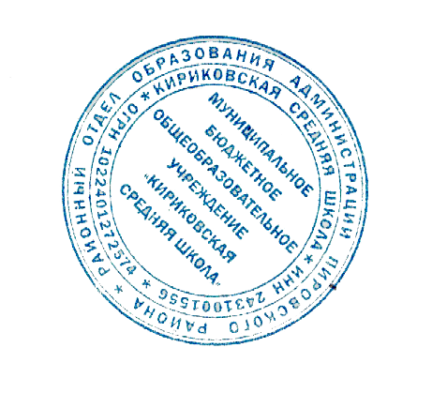
- Заместителю директора по АХЧ Мемма Вектору Эдуардовичу заложить средства на финансирование обучения настоящих сотрудников в ПФХД 2024.

Директор школы Ивченко О.В.

Инспектор отдела кадров Стрижова Е.Г. 89535948203

